XIII. Internationales Studierendentheaterfestival

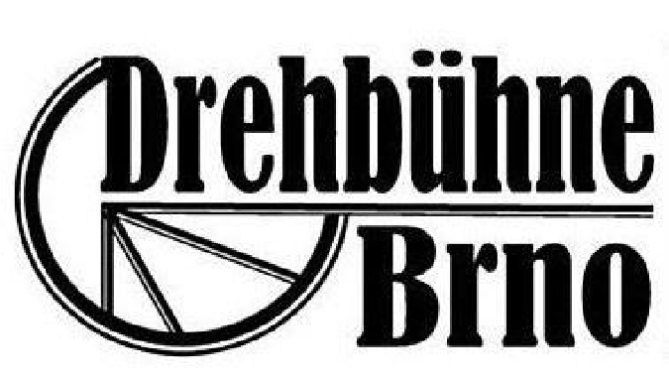

in deutscher Sprache

16.-18. April 2020

Theater Barka, Brno

Anmeldung

|  |  |
| --- | --- |
| Name der Theatergruppe | DoppelL |
| Kontaktperson Email, Telefonnummer | Miroslav Janík  mjanik@ped.muni.cz  + 420 731 230 741 |
| Stadt, Land | Tschechien |
| Anzahl und Namen der Spielenden | 4  Sofia Krčmář Sämann, Tomáš Alexandrov, Tomáš Stříbný, Miroslav Janík |
| Anzahl und Namen der Begleitpersonen | 2  Lenka Lupačová (Regie), Marek Lupač (Technik) |
| Anzahl der VegetarierInnen | 2 |
| Etwas über die Gruppe  (max. 400 Zeichen inkl. Leerzeichen für das Programmheft) | Die Gruppe Doppel L ist im Frühling 2009, auf dem Boden der Pädagogischen Fakultät, entstanden. Sie arbeitet eng mit der Dramapädagogin Hannelore Lazarus zusammen. Ihr Repertoire beinhaltet Stücke von Jura Soyfer Karl Kraus, Bertolt Brecht, Reinhard Lettau oder Lukas Bärfus. |
| Titel der Aufführung | KabaretLL |
| AutorIn | DoppelL |
| Beschreibung des Stückes  (1 Satz für das Programmheft) | Einfache Unterhaltung ist das, was das Publikum anzieht. Oder? Keine Regeln, keine Vorschriften, keine strengen Szenarien… Das ist KabarettLL |

XIII. Internationales Studierendentheaterfestival



in deutscher Sprache

16.-18. April 2020

Theater Barka, Brno

|  |  |
| --- | --- |
| Nähere Beschreibung (max. 600 Zeichen für das Programmheft) | Kabarett ist ein Ort, an dem man die Unlogik des Alltags öffentlich verspotten kann. Einige Kabarettisten bemühen sich zwar um intellektuelle Unterhaltung, gesellschaftliche Kritik und Satire…, aber meistens ohne Erfolg. Einfache Unterhaltung ist das, was das Publikum anzieht. Oder? Keine Regeln, keine Vorschriften, keine strengen Szenarien… Das ist KabarettLL. |
| Dauer der Aufführung (max. 60 Minuten) | Ca 50 min. |
| Technische Anforderungen bzw. alle gewünschten Requisiten, die nicht selber mitgebracht werden | - |
| Eigener Beitrag für das Rahmenprogramm (Workshop, Vortrag, Diskussion etc.) | - |
| Reisekostenerstattung erwünscht? | - |
| Mögliche eigene Förderungen | - |
| Besondere Wünsche und Anmerkungen | - |